***Практическое занятие:***

**УПРАВЛЕНИЕ РИСКАМИ**

1. Прогнозирование на основе экстраполяции

2. Прогнозирование на основе линейной регрессии

3 Оценка достоверности прогноза

**1 Прогнозирование на основе экстраполяции**

Известно, что потребление электроэнергии, в 2010 году в вашей компании было потреблено 2450 кВт.·ч. , в 2011 году - 3150 кВт.·ч., в 2012 году - 2980 кВт.·ч., в 2013 году - 3060 кВт.·ч., в 2014 году - 3790 кВт.·ч., в 2015 году - 3760 кВт.·ч.. Как энергетик производства, используя метод экстраполяции по сложившемуся среднегодовому темпу роста потребления электроэнергии, сделайте прогноз относительно потребления электроэнергии вашей компании в 2016 году.

***Методические указания по решению:***

Прогнозное значение параметра на основе экстраполяции по сложившемуся среднегодовому темпу роста определяется по формуле (1):

( 1 )

где ***Кn+1***  – прогнозное значение параметра;

***Кn*** – значение параметра в отчетном периоде;

***Тср.г.*** – среднегодовой темп роста параметра.

1. Для расчета цепных темпов роста запишем исходные данные в табл. 1.

Табл. 1- Цепные темпы увеличения потребления электроэнергии, кВт.ч

|  |  |  |  |
| --- | --- | --- | --- |
| Годы | Потребления электроэнергии, кВт. ч. | Цепные темпы роста в | |
| коэффициентах | процентах |
| 2010 | 2450 | 1 | 100% |
| 2011 | 3150 | 1,286 | 128,6% |
| 2012 | 2980 | 0,946 | 94,6% |
| 2013 | 3060 | 1,027 | 102,7% |
| 2014 | 3790 | 1,239 | 123,9% |
| 2015 | 3760 | 0,992 | 99,2% |
| 2016 | ? | - | - |

1. Цепной темп роста потребления электроэнергии для периода в относительных единицах находим по формуле (2):

( 2 )

где ***Кn*** – значение параметра в отчетном периоде;

Анализ данных таблицы 1 позволяет сделать следующие ***выводы***:

В 2011 году наблюдалось темпы увеличения потребления электроэнергии в компании на 28,6% (или на 700 кВт. ч.).

В 2012 году число атак сократилось на 170 кВт. ч. или на 5,4%.

В 2013 году число атак снова незначительно возросло: с 298 до 3060 кВт. ч. в год, рост по сравнению с 2010 годом составил 102,7%.

2014 год характеризуется резким потребления электроэнергии в компании на 23,6% (или на 730 кВт. ч.).

В 2015 году вновь наблюдается незначительный спад: с 3790 до 3760 кВт. ч. (или на 0,8%).

1. Среднегодовой темп роста является показателем интенсивности изменения уровней ряда динамики и определяется по формуле средней геометрической простой (3):

( 3 )

где ***Тср.г.*** – среднегодовой темп роста параметра;

***Тц1, Тц2,…,Тцn*** – цепные темпы роста параметра по периодам;

***n –*** число периодов.

1. Величина потребления электроэнергии (кВт.ч.) в 2016 году составит:
2. Представим прогнозный отчет величина потребления электроэнергии (кВт.ч.) в 2016 году с учетом прошлых значений в графическом виде (Рис. 1)

***Ответ:*** согласно прогнозу в 2016 году величина потребления электроэнергии (кВт.ч.) в компании будет составлять 4096,3 кВт.ч.

**Задачи для самостоятельного решения:**

**1.1** Известно, что потребление электроэнергии, в 2010 году в вашей компании было потреблено 3450 кВт.·ч. , в 2011 году - 4150 кВт.ч., в 2012 году - 3980 кВт.·ч., в 2013 году - 4060 кВт.ч., в 2014 году - 4790 кВт.ч., в 2015 году - 4760 кВт.ч. Как энергетик производства, используя метод экстраполяции по сложившемуся среднегодовому темпу роста потребления электроэнергии, сделайте прогноз относительно потребления электроэнергии вашей компании в 2016 году (1,0664; 5076,5) .

**1.2** Известно, что потребление электроэнергии, в 2010 году в вашей компании было потреблено 2950 кВт.·ч. , в 2011 году - 3450 кВт.ч., в 2012 году - 3380 кВт.·ч., в 2013 году - 3560 кВт.ч., в 2014 году - 3790 кВт.ч., в 2015 году - 3860 кВт.ч. Как энергетик производства, используя метод экстраполяции по сложившемуся среднегодовому темпу роста потребления электроэнергии, сделайте прогноз относительно потребления электроэнергии вашей компании в 2016 году (1,0552; 4073,2) .

**1.3** Известно, что потребление электроэнергии, в 2010 году в вашей компании было потреблено 7950 кВт.·ч. , в 2011 году - 8450 кВт.ч., в 2012 году - 8380 кВт.·ч., в 2013 году - 7560 кВт.ч., в 2014 году - 7790 кВт.ч., в 2015 году - 7860 кВт.ч. Как энергетик производства, используя метод экстраполяции по сложившемуся среднегодовому темпу роста потребления электроэнергии, сделайте прогноз относительно потребления электроэнергии вашей компании в 2016 году (0,9886; 7842,1)

**1.4** Известно, что потребление электроэнергии, в 2010 году в вашей компании было потреблено 1650 кВт.·ч. , в 2011 году - 1550 кВт.ч., в 2012 году - 1780 кВт.·ч., в 2013 году - 1960 кВт.ч., в 2014 году - 1990 кВт.ч., в 2015 году - 2060 кВт.ч. Как энергетик производства, используя метод экстраполяции по сложившемуся среднегодовому темпу роста потребления электроэнергии, сделайте прогноз относительно потребления электроэнергии вашей компании в 2016 году (1,0453; 2153,5)

**1.5** Известно, что потребление электроэнергии, в 2010 году в вашей компании было потреблено 5650 кВт.·ч. , в 2011 году - 5450 кВт.ч., в 2012 году - 6080 кВт.·ч., в 2013 году - 6060 кВт.ч., в 2014 году - 5790 кВт.ч., в 2015 году - 5960 кВт.ч. Как энергетик производства, используя метод экстраполяции по сложившемуся среднегодовому темпу роста потребления электроэнергии, сделайте прогноз относительно потребления электроэнергии вашей компании в 2016 году (1,0107; 6024)

**2. Прогнозирование на основе линейной регрессии**

Специалист релейной службы энергетической компании обследовал 6 подстанций имеющих различное количество фидеров и получили следующие результаты зависимости между количеством фидеров и нанесенным ущербом (Табл. 2).

Табл. 2 – Зависимость между количеством каналов фидеров и ущербом

|  |  |  |  |  |  |  |
| --- | --- | --- | --- | --- | --- | --- |
| Количество фидеров в подстанции (шт.) | 2 | 3 | 5 | 7 | 8 | 9 |
| Нанесенный ущерб (тыс. руб.) | 85 | 140 | 170 | 260 | 310 | 470 |

Как специалист службы релейной службы, используя простую модель линейной регрессии, найдите прогнозное значение возможного ущерба, если подстанция имеет 10 фидеров.

Методические указания по решению:

Уравнение линейной регрессии имеет вид:

( 4 )

где х и у – переменные;

а и b – коэффициенты.

1. Коэффициент ***b*** является показателем наклона линии линейной регрессии и определяется по формуле (5):

, (5)

1. Коэффициент а определяется по формуле (6):

, (6)

Для расчета коэффициентов *а* и *b* уравнения линейной регрессии запишем исходные данные в таблицу 3.

Таблица 3 - Переменные уравнения линейной регрессии

|  |  |  |  |  |
| --- | --- | --- | --- | --- |
| Номер подстанции, *n* | Количество фидеров (шт.), *x* | Нанесенный ущерб (тыс. руб.), *y* | x2 | *xy* |
| 1 | 2 | 85 | 4 | 85 |
| 2 | 3 | 140 | 9 | 280 |
| 3 | 5 | 260 | 25 | 510 |
| 4 | 7 | 320 | 49 | 1040 |
| 5 | 8 | 410 | 64 | 1550 |
| 6 | 9 | 490 | 81 | 2820 |
| Сумма | 34 | 1705 | 232 | 11820 |

Коэффициент *b* равен (5):

Коэффициент *a* равен (6):

Следовательно, уравнение линейной регрессии примет вид:

Прогнозное значение возможного ущерба в случае наличия 10 фидеров на подстанции (х = 10) составит:

Ответ: прогнозное значение возможного ущерба при наличии в подстанции 10 фидеров ущерб при отключении составит 521,95 тысячу рублей.

**Задачи для самостоятельного решения:**

* 1. Специалист релейной службы энергетической компании обследовал 4 подстанций имеющих различное количество фидеров и получили следующие результаты зависимости между количеством фидеров и нанесенным ущербом (Табл. 1).

Табл. 1 – Зависимость между количеством каналов фидеров и ущербом

|  |  |  |  |  |
| --- | --- | --- | --- | --- |
| Количество фидеров (шт.) | 3 | 4 | 5 | 6 |
| Нанесенный ущерб (тыс. руб.) | 125 | 190 | 250 | 340 |

Как специалист службы релейной службы, используя простую модель линейной регрессии, найдите прогнозное значение возможного ущерба, если подстанция имеет 2 фидера. ( 50 )

* 1. Специалист релейной службы энергетической компании обследовал 4 подстанций имеющих различное количество фидеров и получили следующие результаты зависимости между количеством фидеров и нанесенным ущербом (Табл. 1).

Табл. 1 – Зависимость между количеством каналов фидеров и ущербом

|  |  |  |  |  |
| --- | --- | --- | --- | --- |
| Количество фидеров (шт.) | 3 | 4 | 5 | 6 |
| Нанесенный ущерб (тыс. руб.) | 145 | 210 | 280 | 340 |

Как специалист службы релейной службы, используя простую модель линейной регрессии, найдите прогнозное значение возможного ущерба, если подстанция имеет 7 фидеров. ( 407,5 )

* 1. Специалист релейной службы энергетической компании обследовал 4 подстанций имеющих различное количество фидеров и получили следующие результаты зависимости между количеством фидеров и нанесенным ущербом (Табл. 1).

Табл. 1 – Зависимость между количеством каналов фидеров и ущербом

|  |  |  |  |  |
| --- | --- | --- | --- | --- |
| Количество фидеров (шт.) | 3 | 4 | 6 | 7 |
| Нанесенный ущерб (тыс. руб.) | 145 | 210 | 330 | 390 |

Как специалист службы релейной службы, используя простую модель линейной регрессии, найдите прогнозное значение возможного ущерба, если подстанция имеет 5 фидеров. ( 268,75 )

* 1. Специалист релейной службы энергетической компании обследовал 5 подстанций имеющих различное количество фидеров и получили следующие результаты зависимости между количеством фидеров и нанесенным ущербом (Табл. 1).

Табл. 1 – Зависимость между количеством каналов фидеров и ущербом

|  |  |  |  |  |  |
| --- | --- | --- | --- | --- | --- |
| Количество фидеров (шт.) | 3 | 4 | 5 | 6 | 7 |
| Нанесенный ущерб (тыс. руб.) | 145 | 210 | 270 | 340 | 390 |

Как специалист службы релейной службы, используя простую модель линейной регрессии, найдите прогнозное значение возможного ущерба, если подстанция имеет 8 фидеров. ( 457 )

* 1. Специалист релейной службы энергетической компании обследовал 5 подстанций имеющих различное количество фидеров и получили следующие результаты зависимости между количеством фидеров и нанесенным ущербом (Табл. 1).

Табл. 1 – Зависимость между количеством каналов фидеров и ущербом

|  |  |  |  |  |  |
| --- | --- | --- | --- | --- | --- |
| Количество фидеров (шт.) | 3 | 4 | 6 | 7 | 8 |
| Нанесенный ущерб (тыс. руб.) | 145 | 210 | 340 | 380 | 420 |

Как специалист службы релейной службы, используя простую модель линейной регрессии, найдите прогнозное значение возможного ущерба, если подстанция имеет 5 фидеров. ( 265,4 )

**3 Оценка достоверности прогноза**

Необходимо предоставить руководителю предприятия отчет о достоверности прогнозов в 1 полугодии 2015 года, если за анализируемый период специалисты по информационной безопасности прогнозировали появление 25 новых видов вредоносных программ, а в итоге системой мониторинга было обнаружено 33 новых вида вредоносных программ, причем 22 из них совпали с прогнозами специалистов.

***Методические указания по решению:***

С помощью кругов Эйлера схематично изобразим условие задачи (рис. 3.1).

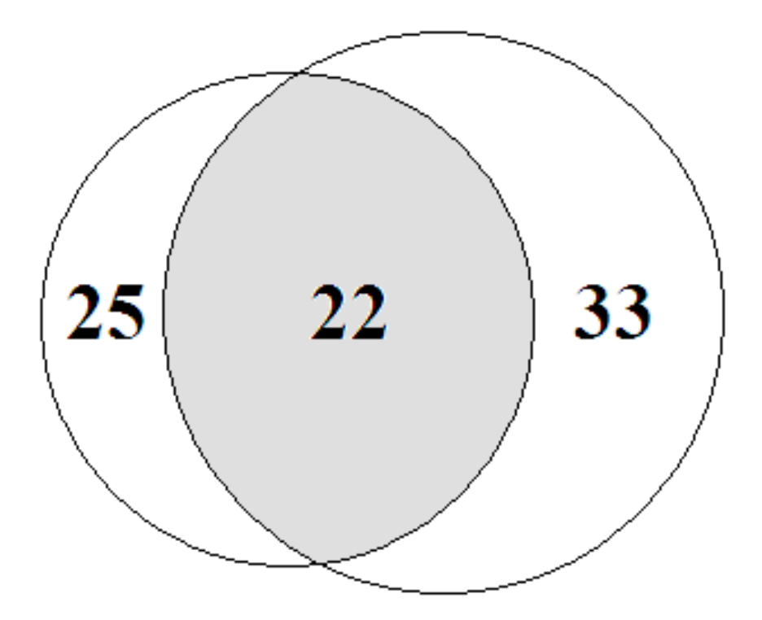

Рисунок 3.1 – Схема условия задачи

Следовательно, *Nпр* = 25, *Nнаст* = 33, а *Nнаст.пр.* = 22.

Количественно степень достоверности прогноза характеризуется показателями оправдываемости и предсказуемости, а также ошибками 1-го и 2-го рода.

1. Оправдываемость прогноза определяется по формуле (7):

(7)

где ***О*** - показатель оправдываемости прогноза;

***Nнacm.np.***- число наступивших событий, по которым был дан прогноз;

***Nnp*** - число событий, по которым был дан прогноз.

Это значит, что прогноз специалистов по информационной безопасности с точки зрения указанных новых видов вредоносных программ оправдан на 88% (достоверность прогноза).

1. Предсказуемость прогноза определяется по формуле (8):

(8)

где ***П*** - показатель предсказуемости прогноза;

***Nнacm*** - число наступивших событий, по которым не был дан прогноз.

Это значит, что прогноз специалистов по информационной безопасности с точки зрения появления новых видов вредоносных программ оказался предсказуем лишь на 67% (точность прогноза).

1. Если событие было предсказано, но не наступило, то имеет место ошибка 1-го рода ***α***, которая определяется по формуле (9):

(9)

Это значит, что 12% новых видов вредоносных программ были указаны в прогнозе ошибочно и компания понесла неоправданные затраты ресурсов на их выявление, прогнозирование и защиту от них.

1. Если событие не было предсказано, но наступило, то имеет место ошибка 2-го рода ***β***, которая определяется по формуле (10):

*β* (10)

*β*

Это значит, что 33% новых видов вредоносных программ не были отражены в прогнозе компании, и их появление привело к определенному ущербу.

Ответ: оправдываемость прогноза за 1 квартал 2015 года составляет 88%, его предсказуемость – 67%, ошибка 1-го рода – 12% и ошибка 2-го рода – 33%.

**Задачи для самостоятельного решения:**

1. Необходимо предоставить руководителю компании отчет о достоверности прогнозов в 1 полугодии 2014 года, если за анализируемый период специалисты по информационной безопасности прогнозировали появление 47 новых видов вредоносных программ, а в итоге системой мониторинга было обнаружено 62 новых вида вредоносных программ, причем 41 из них совпал с прогнозами специалистов. 87,66,13,34
2. Необходимо предоставить руководителю компании отчет о достоверности прогнозов в 1 полугодии 2014 года, если за анализируемый период специалисты по информационной безопасности прогнозировали появление 35 новых видов вредоносных программ, а в итоге системой мониторинга было обнаружено 32 новых вида вредоносных программ, причем 29 из них совпали с прогнозами специалистов. 83,91,17,9
3. Необходимо предоставить руководителю компании отчет о достоверности прогнозов в целом за 2013 год, если за анализируемый период специалисты по информационной безопасности прогнозировали появление 295 новых видов вредоносных программ, а в итоге системой мониторинга было обнаружено 452 новых вида вредоносных программ, причем 207 из них совпали с прогнозами специалистов. 10,6,90,94
4. Необходимо предоставить руководителю компании отчет о достоверности прогнозов в августе 2014 года, если за анализируемый месяц специалисты по информационной безопасности прогнозировали 5 инцидентов утечки персональных данных, а в итоге системой мониторинга было зафиксировано 4 инцидента утечки различных данных, 3 из которых были связаны с персональными данными и совпали с прогнозами специалистов. 60,75,40,25
5. Необходимо предоставить руководителю компании отчет о достоверности прогнозов в 1 полугодии 2014 года, если за анализируемый период специалисты по информационной безопасности прогнозировали 25 инцидентов утечки персональных данных, а в итоге системой мониторинга было зафиксировано 44 инцидента утечки различных данных, 17 из которых были связаны с персональными данными и совпали с прогнозами специалистов. 68,39,32,61

**4. Дерево вероятностей**

По оценкам специалиста, вероятность роста числа отказов в работе оборудования в ближайшее время равна 0,7. Из прошлого опыта (по данным ежемесячных и ежегодных отчетов) известно, что положительные прогнозы отказов в работе оборудования сбываются в 85% случаях, а отрицательные - в 90% случаях. Используя метод дерева вероятностей, определите вероятность отказов в работе оборудования в ближайшее время для предоставления отчета руководству компании.

***Методические указания по решению:***

Дерево вероятностей - это модель, применяемая для нахождения полной вероятности на основе статистических данных (Рис. 4.1).

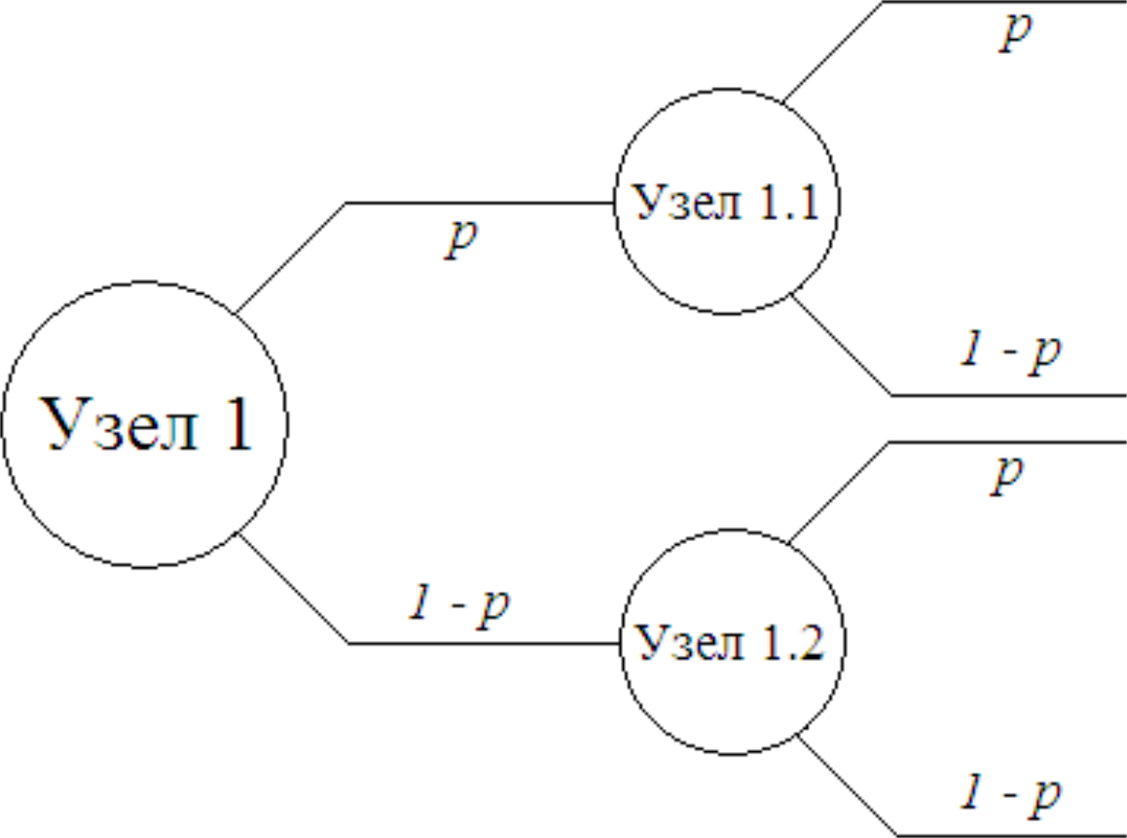

Рисунок 4.1 - Дерево вероятностей

1. Дерево вероятностей рисуют слева направо. Дерево состоит из узлов (моментов наступления событий), из которых выходят ветви (возможные варианты развития событий), каждая со своей вероятностью.
2. Сумма вероятностей на ветвях в каждом узле равна 1. Двигаясь по ветвям и перемножая соответствующие вероятности, в конце пути мы получаем вероятность сложного события. Сложив нужные вероятности, можно найти вероятность искомого события.
3. Если из каждого узла выходят только 2 ветви, то такое дерево называется бинарным деревом вероятности (это самый простой вариант).
   1. По условию задачи имеем 2 события - вероятность роста числа отказов в работе оборудования. Следовательно, дерево вероятностей будет содержать 2 уровня узлов. Так как каждый раз возможны только 2 исхода (рост числа отказов или отсутствие роста числа отказов), то из каждого узла будет выходить по 2 ветви. Бинарное дерево, составленное по условиям задачи, представлено на рисунке 4.2.

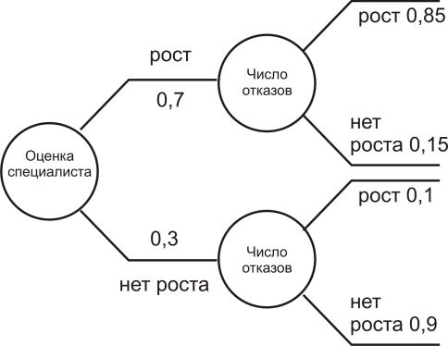

Рисунок 4.2 - Бинарное дерево вероятностей

* 1. Поскольку нам необходимо определить вероятность роста числа отказов в работе оборудования, то нас интересуют только те цепочки событий, на крайних ветвях которых написано «рост». Следовательно, вероятность роста числа отказов в работе оборудования в ближайшее время равна:

*Р = 0,7 • 0,85 + 0,3 • 0,1 = 0,625*.

Ответ: вероятность роста числа отказов в работе оборудования в ближайшее время составляет 62,5%.

**Задачи для самостоятельного решения:**

4.1 По оценкам специалиста, вероятность роста числа отказов в работе оборудования в ближайшее время равна 0,8. Из прошлого опыта (по данным ежемесячных и ежегодных отчетов) известно, что положительные прогнозы отказов в работе оборудования сбываются в 75% случаях, а отрицательные - в 95% случаях. Используя метод дерева вероятностей, определите вероятность отказов в работе оборудования в ближайшее время для предоставления отчета руководству компании.

61

4.2 По оценкам специалиста, вероятность роста числа отказов в работе оборудования в ближайшее время равна 0,75. Из прошлого опыта (по данным ежемесячных и ежегодных отчетов) известно, что положительные прогнозы отказов в работе оборудования сбываются в 80% случаях, а отрицательные - в 90% случаях. Используя метод дерева вероятностей, определите вероятность отказов в работе оборудования в ближайшее время для предоставления отчета руководству компании.

62,5

4.3 По оценкам специалиста, вероятность роста числа отказов в работе оборудования в ближайшее время равна 0,7. Из прошлого опыта (по данным ежемесячных и ежегодных отчетов) известно, что положительные прогнозы отказов в работе оборудования сбываются в 75% случаях, а отрицательные - в 85% случаях. Используя метод дерева вероятностей, определите вероятность отказов в работе оборудования в ближайшее время для предоставления отчета руководству компании.

57

4.4 По оценкам специалиста, вероятность роста числа отказов в работе оборудования в ближайшее время равна 0,65. Из прошлого опыта (по данным ежемесячных и ежегодных отчетов) известно, что положительные прогнозы отказов в работе оборудования сбываются в 95% случаях, а отрицательные - в 90% случаях. Используя метод дерева вероятностей, определите вероятность отказов в работе оборудования в ближайшее время для предоставления отчета руководству компании.

65,25

4.5 По оценкам специалиста, вероятность роста числа отказов в работе оборудования в ближайшее время равна 0,8. Из прошлого опыта (по данным ежемесячных и ежегодных отчетов) известно, что положительные прогнозы отказов в работе оборудования сбываются в 95% случаях, а отрицательные - в 85% случаях. Используя метод дерева вероятностей, определите вероятность отказов в работе оборудования в ближайшее время для предоставления отчета руководству компании.

79

**5. Имитационное моделирование**

Известно число отказов оборудования при работе в течение последних 260 часов (Табл. 5.1).

Таблица 5.1 - Отказы оборудования обеспечения

|  |  |  |  |  |  |  |
| --- | --- | --- | --- | --- | --- | --- |
| Число отказов оборудования за 1 час | 2 | 3 | 4 | 5 | 6 | Итого |
| Частота | 30 | 50 | 80 | 60 | 40 | 260 |

Используя случайные числа, отобранные с помощью таблиц или генераторов случайных чисел, необходимо смоделировать появление отказов оборудования в течение 10 часов.

***Методические указания по решению:***

1. Имитационное моделирование - это метод, позволяющий строить модели, описывающие процессы так, как они проходили бы в действительности. Такую модель можно «проиграть» во времени как для одного испытания, так и заданного их множества, при этом результаты будут определяться случайным характером процесса.

2. При имитационном моделировании моделируется некоторая случайная величина. Сначала из опытных данных определяются частоты появления возможных значений этой величины. Затем по частотам вычисляются вероятности, а по вероятностям - кумулятивные вероятности. Зная кумулятивные вероятности, устанавливаем соответствие между случайными числами и значениями случайной величины.

3. Вероятность реализации события определяется по формуле (11):

(11)

где ***pi***– вероятность реализации *i*-го события;

***ωi***– частота реализации *i*-го события;

***N***– общее число событий.

4. Кумулятивная вероятность представляет собой сумму всех пиковых вероятностей, ее значение стремится к 1. В зависимости от того, сколько знаков после запятой будет у значений кумулятивной вероятности, мы будем группировать случайные числа.

**Решение:**

1. Для осуществления имитационного моделирования запишем исходные данные в таблицу 7 и заполним ее.

Таблица 7 - Определение случайных чисел

|  |  |  |  |  |
| --- | --- | --- | --- | --- |
| Число отказов Оборудования  за 1 час | Частота | Вероятность,  *Р* | Кумулятивная вероятность | Случайные числа |
| 2 | 30 | 0,12 | 0,12 | 00 - 11 |
| 3 | 50 | 0,19 | 0,31 | 12 - 30 |
| 4 | 80 | 0,31 | 0,62 | 31 - 61 |
| 5 | 60 | 0,23 | 0,85 | 62 - 84 |
| 6 | 40 | 0,15 | 1,00 | 85 - 99 |
| Сумма | 260 | 1 | - | - |

* + 1. Так как у чисел в столбце «Кумулятивная вероятность» после запятой 2 знака, то будем брать для моделирования случайные числа от 00 до 99 (если 3 знака после запятой, то от 000 до 999 и т.д.).
    2. Заполняем последний столбец таблицы 7 сверху вниз следующим образом. Берем первое значение кумулятивной вероятности 0,12, поэтому с 12 начнем заполнять 2-ую строку последнего столбца, а числом 11 завершим 1-ую строку. Далее идет значение кумулятивной вероятности 0,31, поэтому с 31 начнем заполнять 3-ую строку последнего столбца, а числом 30 завершим 2-ую строку и т.д.
    3. С помощью генератора случайных чисел были отобраны следующие 10 чисел (поскольку нужно смоделировать процесс в течение 10 часов): 06, 62, 89, 38, 86, 65, 21, 09, 74, 18. Далее определяем, в какой интервал случайных чисел из таблицы 7 они попадают, и находим соответствующее значение числа отказов в 1-м столбце таблицы.
    4. Итоговая имитационная модель появления отказов программного обеспечения в течение 10 часов представлена в таблице 8.

|  |  |  |  |  |  |  |  |  |  |  |
| --- | --- | --- | --- | --- | --- | --- | --- | --- | --- | --- |
| Час | 1 | 2 | 3 | 4 | 5 | 6 | 7 | 8 | 9 | 10 |
| Случайное число | 06 | 62 | 89 | 38 | 86 | 65 | 21 | 09 | 74 | 18 |
| Число отказов | 2 | 5 | 6 | 4 | 6 | 5 | 3 | 2 | 5 | 3 |

Ответ: число отказов программного обеспечения в течение 10 часов составит 2, 5, 6, 4, 6, 5, 3, 2, 5 и 3 отказа каждый час.

**6.1** Известно число отказов оборудования при работе в течение последних 100 часов:

|  |  |  |  |  |  |  |  |
| --- | --- | --- | --- | --- | --- | --- | --- |
| Число отказов оборудования за 1 час | 0 | 1 | 2 | 3 | 4 | 5 | Итого |
| Частота | 30 | 15 | 20 | 10 | 15 | 10 | 100 |

Используя случайные числа, отобранные с помощью таблиц или генераторов случайных чисел, необходимо смоделировать появление отказов оборудования в течение 8 часов.

**6.2** Известно число отказов оборудования при работе в течение последних 350 часов:

|  |  |  |  |  |  |  |  |  |  |
| --- | --- | --- | --- | --- | --- | --- | --- | --- | --- |
| Число отказов оборудования за 1 час | 0 | 1 | 2 | 3 | 4 | 5 | 6 | 7 | Итого |
| Частота | 55 | 75 | 40 | 30 | 50 | 40 | 30 | 30 | 350 |

Используя случайные числа, отобранные с помощью таблиц или генераторов случайных чисел, необходимо смоделировать появление отказов оборудования в течение 10 часов.

**6.3** Известно число вредоносных программ, присылаемых в виде спам-рассылки в течение последних 48 часов:

|  |  |  |  |  |  |  |  |
| --- | --- | --- | --- | --- | --- | --- | --- |
| Число вредоносных программ за 1 час | 0 | 1 | 2 | 3 | 4 | 5 | Итого |
| Частота | 5 | 10 | 12 | 15 | 4 | 2 | 48 |

Используя случайные числа, отобранные с помощью таблиц или генераторов случайных чисел, необходимо смоделировать появление вредоносных программ в виде спам-рассылки в течение 8 часов.

**6.4** Известно число вредоносных программ, присылаемых в виде спам-рассылки в течение последних 720 часов:

|  |  |  |  |  |  |  |  |  |  |  |  |  |
| --- | --- | --- | --- | --- | --- | --- | --- | --- | --- | --- | --- | --- |
| Число вредоносных программ за 1 час | 0 | 1 | 2 | 3 | 4 | 5 | 6 | 7 | 8 | 9 | 10 | Итого |
| Частота | 15 | 25 | 45 | 75 | 115 | 80 | 180 | 105 | 25 | 40 | 15 | 720 |

Используя случайные числа, отобранные с помощью таблиц или генераторов случайных чисел, необходимо смоделировать появление вредоносных программ в виде спам-рассылки в течение 12 часов.

**6.5** Известно число утечек конфиденциальных данных из государственных органов в течение последних 72 часов:

|  |  |  |  |  |  |  |  |
| --- | --- | --- | --- | --- | --- | --- | --- |
| Число утечек за 1 час | 0 | 1 | 2 | 3 | 4 | 5 | Итого |
| Частота | 26 | 19 | 11 | 13 | 1 | 2 | 72 |

Используя случайные числа, отобранные с помощью таблиц или генераторов случайных чисел, необходимо смоделировать появление утечек конфиденциальных данных из государственных органов в течение 6 часов.